**UNIVERSIDAD TECONOLÓGICA NACIONAL FACULTAD REGIONAL CÓRDOBA**

**Proyecto Final Optical Marketing**

**Manual de Instalación**

**Profesores:**

**Zohil, Julio Cesar Nelson**

**Aquino, Francisco**

**Jaime, Natalia**

**Grupo 4:**

**Carlos Kapica 51482 Rodrigo Liberal 51658**

**Julián Peker 51395**

**Fernández David 53063**



1. Haga doble click sobre el archivo ejecutable. Seleccione el idioma y oprima Aceptar.

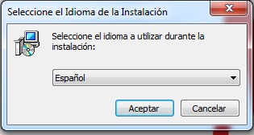

1. Pulse siguiente para continuar con la instalación.

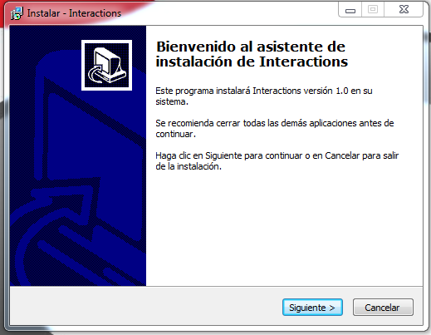

1. Para identificar el nombre del menú de inicio con el cual ubicar el sistema coloque el nombre en la casilla de texto y presione siguiente para continuar.

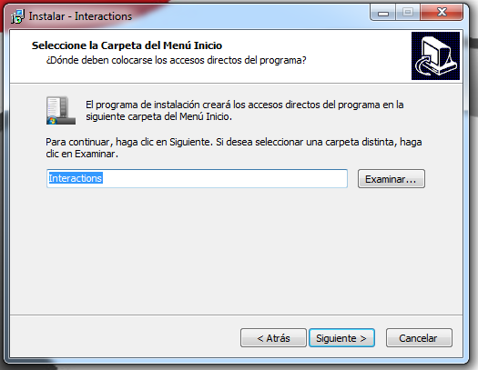

1. Si desea colocar un icono en el escritorio seleccione la casilla. Presione siguiente para continuar la instalación.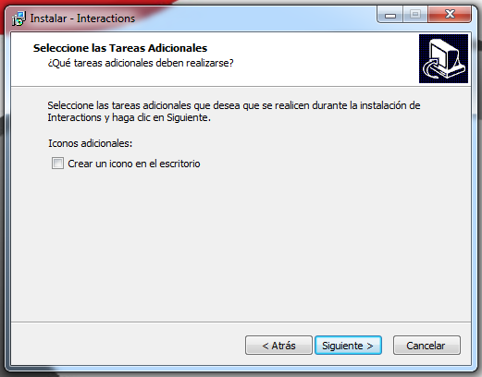
2. Presione instalar para comenzar el proceso de instalación del sistema.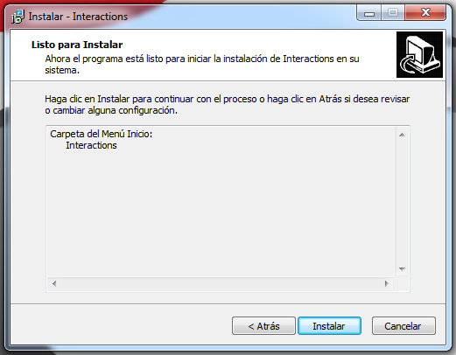
3. Aguarde a que la barra de carga finalice.

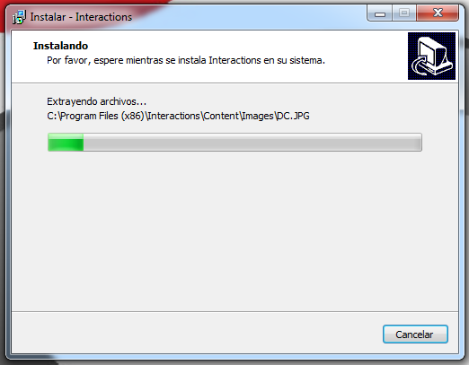

1. Ha completado la instalación del sistema. Presione finalizar.

